Расскажите детям о лекарственных растениях

Использование человеком растений, в том числе и лекарственных, началось очень давно. Лекарственные растения - важнейший источник производства медицинских препаратов. Около половины всех лекарств готовят из растений. Выращивание лекарственных растений на участке детского сада может оказать значительную практическую помощь людям, оно имеет большое познавательное и воспитательное значение для детей. Лекарственные растения не трудно вырастить из семян, можно размножить черенками или делением луковиц. Уход за зеленой аптекой не сложен, он заключается в рыхлении почвы, прополке и подкормке растений.

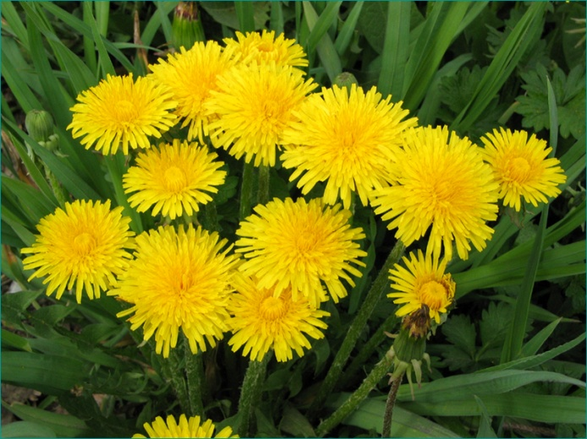
Одуванчик лекарственный
является одним из самых распространенных многолетних растений семейства астровых. Листья гладкие, ярко- желтые, язычковые, в крупных корзинках. Плоды- семянки с хохолком. Цветет растение с апреля по сентябрь. В его корнях содержатся гликоцид, тараксоцин, дубильное вещество, витамин А, 2-3% каучука. Для лечебных целей применяют главным образом корни. Их применяют для возбуждения аппетита, улучшения пищеварения, как желчегонное средство. Весной из листьев одуванчика приготавливают витаминный салат ( листья предварительно вымачивают в соленой воде).

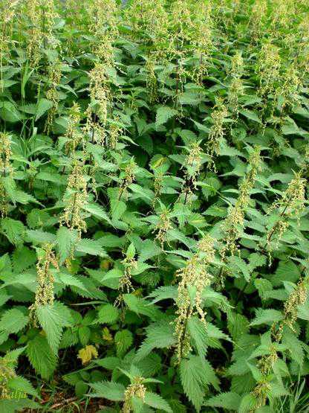
Крапива двудомная -
это многолетнее травянистое растение семейства крапивных. Листья и стебель крапивы покрыты мелкими жгучими волосками, обжигающими кожу. В листьях крапивы содержится большое количество органических кислот, витаминов, микроэлементов, дубильных веществ, фитонцидов. Витамина С в крапиве в 2, 5 раза больше, чем в лимонах и в 10 раз больше чем в яблоках и картофеле. Из молодых листьев крапивы можно приготовить зеленые щи, салаты. С лечебной целью используют как свежую, так и высушенную крапиву . Используется растение как кровеостанавливающее, а так же как мочегонное средство.

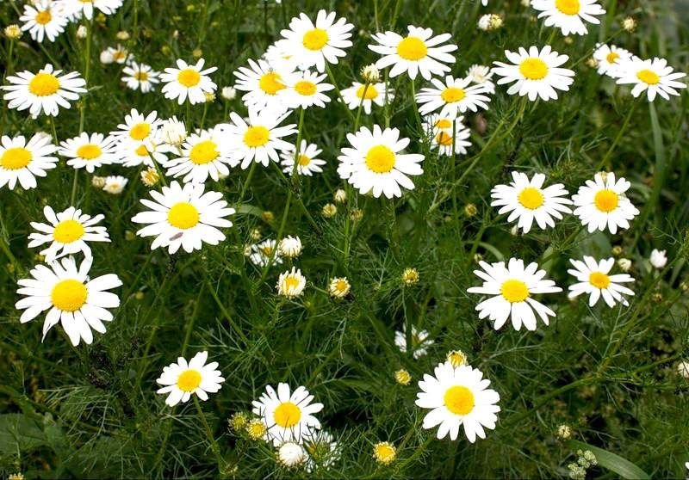
Ромашка аптечная -
однолетнее пахучее растение с тонким ветвистым стеблем и перистыми, узколинейными листьями. Она размножается семенами, неприхотлива, легко переносит смену погоды. Но ей необходимы хорошо освещенное место, рыхление и хорошая обработка почвы. Ромашка содержит эфирные масла. Ромашку применяют при желудочно-кишечных заболеваниях, как потогонное, обволакивающее, болеутоляющее средство, а так же при заболеваниях почек и желчных путей.

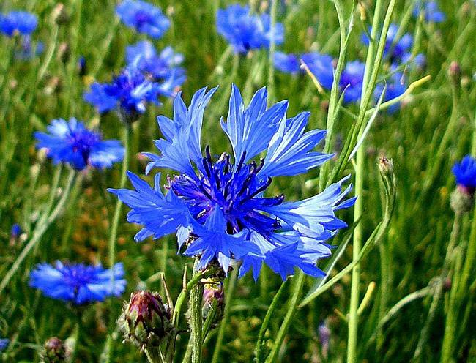
Васильки -
принадлежат к семейству сложноцветных. Это однолетнее, травянистое растение. В народной медицине растение используется в качестве глазных примочек, как противолихорадочное средство, является составной частью некоторых мочегонных чаев. Лечебными свойствами обладают только ярко-синие краевые цветки васильков.

Календула,
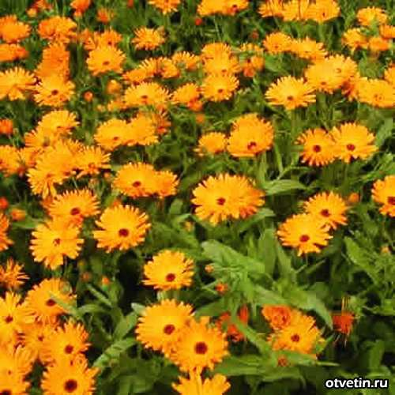
или ноготки семейства астровых - однолетнее растение яркой окраски. Оно продолжительно и обильно в цветении, обладает приятным запахом. Издавна используется в декоративном цветоводстве. Настой и мази календулы имеют широкое применение в медицине. Спиртовые настойки цветков календулы - прекрасное бактерицидное и противовоспалительное средство при ангине, заболеваниях слизистой оболочки рта, порезах, гнойных ранах.

Мать- и - мачеха
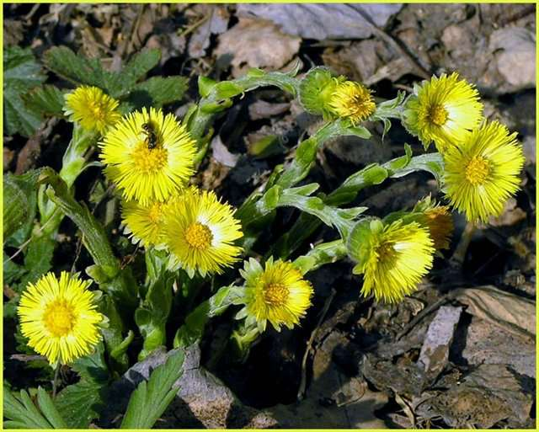
появляется на проталинах в начале апреля. Это многолетнее растение похоже на одуванчик, но значительно меньше размером. Цветы - корзиночки находятся на стебле, покрытыми буроватыми чешуйками( видоизмененными листьями).
На ночь и на ненастье цветок мать- и - мачехи плотно закрывает свои лепестки. Значительно позже, когда растение отцветает, вырастают сердцевидные бурые листья. Сверху они ярко-зеленые, блестящие, жестковатые, холодные, снизу же листья покрыты густым белым бархатистым пухом, который, если его приложить к руке, греет. От чего, видимо, и произошло название.
Настойка из цветов и листьев этого растения употребляется при простудных заболеваниях, при кашле, а также для возбуждения аппетита.

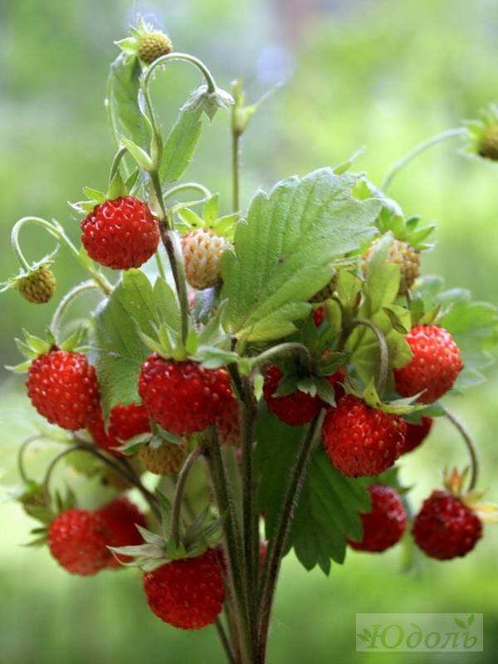
Земляника лесная -
многолетнее травянистое растение семейства розоцветных. От корневища отходят тонкие корни и длинные наземные ползучие побеги- усы. Цветет земляника в мае- июне. Ягоды от белого до темно-малинового цвета и имеют неповторимый запах. Следует отметить питательную ценность земляники. Это настоящая копилка полезных для организма веществ, где есть сахар, различные органические кислоты, пектиновые и дубильные вещества, эфирные масла, микроэлементы, витамины С,В. Из сухих плодов земляники приготавливают чай, который применяется при простуде. В народной медицине листьями земляники лечат ранки, так как они обладают сильными фитонцидными свойствами. Земляника к тому же и лакомство. Особенно

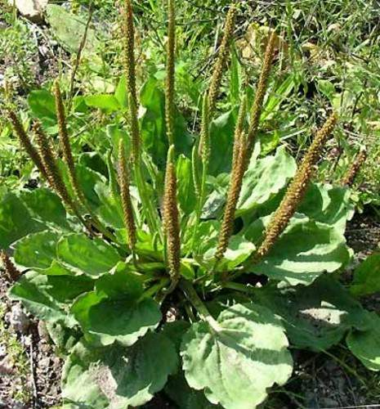
Подорожник большой -
многолетнее травянистое растение семейства подорожниковых. С лечебными целями используют листья и траву. Свежие измельченные листья подорожника
- лучшее средство от укусов пчел, ос и других насекомых. Листья растирают в руках и прикладывают к месту укуса.

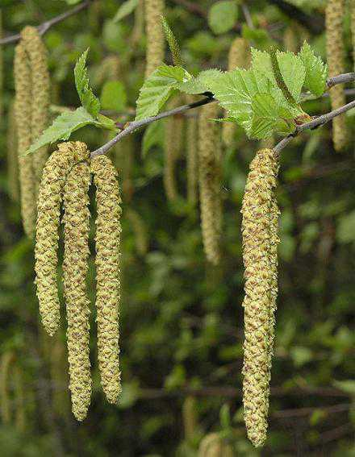
Береза бородавчатая, повислая -
дерево семейства березовых, с мощной широкой кроной. Ветви повислые, красно - бурые, густо покрыты пахучими смолистыми бородавками. С лечебной целью используются почки, молодые листья, березовый сок, а так же березовый деготь и древесный уголь. В научной медицине настой почек березы применяют как желчегонное, дезинфицирующее средство. Березовый деготь в составе мазей и паст используется для лечения кожных заболеваний, для заживления ран, ожогов.

Природные объекты исследования

Известно, что ознакомление с каким-либо предметом или явлением дает наиболее оптимальный результат, если оно носит действенный характер. Нужно предоставить детям возможность «действовать» с изучаемыми объектами окружающего мира. Во время исследовательской работы задействованы все органы чувств: ребенок вслушивается, вглядывается, трогает, нюхает, пробует. Обогащается активный словарь, совершенствуется регулирующая и планирующая функция речи. Летом растения, животные большую часть дня находятся в поле зрения малыша. О свойствах, качествах, взаимосвязи этих природных объектов и их использовании ребята могут узнать в процессе простейших опытов и экспериментов.

